**1.pielikums**

Cenu aptaujai “Rotaļu laukuma aprīkojuma un āra trenažieru personām ar kustību traucējumiem piegāde

un uzstādīšana Pastendes pirmsskolas izglītības iestādē “Ķipars”” (atkārtoti),

ID. Nr. TNPz 2021/63

**TEHNISKĀ SPECIFIKĀCIJA TIRGUS IZPĒTEI**

1. **Iepirkuma priekšmeta 1. daļa – Rotaļu laukuma aprīkojuma piegāde un uzstādīšana Pastendes pirmsskolas izglītības iestādē „Ķipars”**

**Šūpoles “Ligzda” piegāde un uzstādīšana Pastendes pirmsskolas izglītības iestādē „Ķipars”**

Šūpoles “Ligzda” apraksts:

1. Veidotas no 80 x 80 mm cinkota un pulverkrāsota tērauda statņiem 4 gab., to augšdaļa nosegta ar gumijotiem aizsargvāciņiem. Cinkots, pulverkrāsots tērauda pārliktnis – 1gab.
2. Ovālas formas sēdeklis “Ligzda” veidots no alumīnija rāmja, kas pārklāts ar D16mm virvju pinumu. Virves veidotas no armētām tērauda trosēm polipropilēna apvalkā. Sēdekļa vidu veido armētu polipropilēna virvju pinums.
3. Nerūsošā tērauda ķēdes (5mm) ar augstas izturības patentētu gultņu iekares sistēmu – 2gab.
4. Visas skrūvju vietas nosegtas ar plastmasas uzlikām.
5. Drošības zona 18,75 m
6. Garums 1,94 m. Platums 3,16 m. Kopējais augstums 2,36 m.
7. Maksimālais krišanas augstums 1,30 m.
8. Vecuma grupa 3-12 gadi.
9. Kopā ar piedāvājumu jāiesniedz iekārtas sertifikāts (kopija) - TÜV vai līdzvērtīgas neatkarīgas sertificēšanas institūcijas piešķirts sertifikāts iekārtu ražotājam par iekārtu atbilstību standartam EN 1176 (standarts par rotaļu ierīču aprīkojuma drošību). Sertifikātā jābūt norādītam iekārtas kodam, vizualizācijai un galvenajiem parametriem). Sertifikātam svešvalodā ir jāpievieno tulkojums latviešu valodā
10. Uzstādītās šūpoles atbilst visām drošības prasībām: Iekārtu un materiālu specifikācijas. Pretendents var piedāvāt līdzvērtīgus materiālus, kas nodrošina ne sliktāku kalpošanas ilgmūžību un funkcionalitāti un drošību;
11. Ilustrācijai informatīvs raksturs:

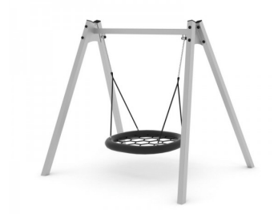

*Piedāvājumam obligāti jāpievieno iekārtas attēls.

**Rotaļu iekārtas “Karuselis” piegāde un uzstādīšana Pastendes pirmsskolas izglītības iestādē „Ķipars”**

Rotaļu iekārtas “Karuselis” apraksts:

1. Cinkota, pulverkrāsota tērauda karkass - 1 gab., uz kura stiprināti 3 gab. atsevišķi novietoti sēdekļi.
2. Karuseļa grīda izgatavota no augstas kvalitātes mitrumizturīga un divreiz krāsota saplākšņa, grīda pārklāta ar neslīdošu pārklājumu – 1gab.
3. Augstas kvalitātes, mitrumizturīga, gruntēta un divreiz krāsota saplākšņa sēdekļu virsmas – 3gab.
4. Zemē iebetonējama stiprinājuma kapsula – 1gab.
5. Augstums – 712 mm.
6. Diametrs – 1 597 mm.
7. Drošības zona: 30,25 m2.
8. Maksimālais krišanas augstums: 0,70 m.
9. Vecuma grupa: 3 - 12 gadi.
10. Kopā ar piedāvājumu jāiesniedz iekārtas sertifikāts (kopija) - TÜV vai līdzvērtīgas neatkarīgas sertificēšanas institūcijas piešķirts sertifikāts iekārtu ražotājam par iekārtu atbilstību standartam EN 1176 (standarts par rotaļu ierīču aprīkojuma drošību). Sertifikātā jābūt norādītam iekārtas kodam, vizualizācijai un galvenajiem parametriem). Sertifikātam svešvalodā ir jāpievieno tulkojums latviešu valodā
11. Uzstādītā iekārta atbilst visām drošības prasībām: Iekārtu un materiālu specifikācijas. Pretendents var piedāvāt līdzvērtīgus materiālus, kas nodrošina ne sliktāku kalpošanas ilgmūžību un funkcionalitāti un drošību;
12. Ilustrācijai informatīvs raksturs:

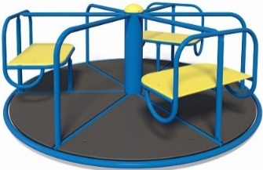

*Piedāvājumam obligāti jāpievieno iekārtas attēls.

**“Kāpšanas komplekss” piegāde un uzstādīšana Pastendes pirmsskolas izglītības iestādē „Ķipars”**

Vingrošanas komplekss “Kāpšanas komplekss” apraksts:

1. Iekārta veidota no karsti cinkota, pulverkrāsota tērauda 80 x 80 mm kvadrātveida profila statņiem un  cauruļveida pārliktņiem. Vertikālo statņu augšdaļa nosegta ar gumijotiem aizsargvāciņiem.
2. Augstas kvalitātes, mitrumizturīga, laminēta materiāla alpīnisma siena, aprīkota ar dažādu krāsu kāpšanas “akmeņiem” un sienā iefrēzētiem noapaļotas formas kāpšļiem.
3. Karsti cinkota un pulverkrāsota tērauda “ugunsdzēsēju” šļūkšanas stienis – 1 gab.
4. Virvju kāpnes -2gab., veidotas no augstas izturības D16mm armētu polipropilēna virvju konstrukcijas un augstas izturības plastikāta kāpšļiem, kāpņu apakšdaļa stiprināta pie zemē iebetonētiem enkuriem.
5. Rāpšanās virve -1gab., izgatavota no augstas izturības D16mm armētas polipropilēna virves, tās apakšdaļa stiprināta pie zemē iebetonēta enkura
6. Rāpšanās virve ar kāpšļiem – 1gab., izgatavota no augstas izturības D16mm armētas polipropilēna virves, tās apakšdaļa stiprināta pie zemē iebetonēta enkura.
7. Rāpšanās tīkls -1gab., izgatavots no D16mm armētām polipropilēna virvēm, virves savā starpā stiprinātas ar augstas izturības plastikāta stiprinājumiem.
8. Visas skrūvju vietas nosegtas ar plastikāta uzlikām.
9. Drošības zona 30 m2
10. Garums 2,56 m
11. Platums 1,72 m
12. Kopējais augstums 1,94 m
13. Maksimālais krišanas augstums 1,80 m
14. Ieteicamais vecums 3-14 gadi
15. Kopā ar piedāvājumu jāiesniedz iekārtas sertifikāts (kopija) - TÜV vai līdzvērtīgas neatkarīgas sertificēšanas institūcijas piešķirts sertifikāts iekārtu ražotājam par iekārtu atbilstību standartam EN 1176 (standarts par rotaļu ierīču aprīkojuma drošību). Sertifikātā jābūt norādītam iekārtas kodam, vizualizācijai un galvenajiem parametriem). Sertifikātam svešvalodā ir jāpievieno tulkojums latviešu valodā
16. Uzstādītais kāpšanas komplekss atbilst visām drošības prasībām: Iekārtu un materiālu specifikācijas. Pretendents var piedāvāt līdzvērtīgus materiālus, kas nodrošina ne sliktāku kalpošanas ilgmūžību un funkcionalitāti un drošību;
17. Ilustrācijai informatīvs raksturs:

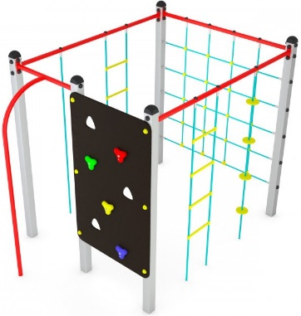

*Piedāvājumam obligāti jāpievieno iekārtas attēls.

**2. daļa – ĀRA TRENAŽIERU PERSONĀM AR KUSTĪBAS TRAUCĒJUMIEM pIEGĀDE UN UZSTĀDĪŠANA Pastendes pirmsskolas izglītības iestādē „Ķipars”**

Āra trenažieru personām ar kustību traucējumiem apraksts:

1. Trenažieris roku, plecu un kāju muskuļu trenēšanai - roku pagriešanas un pedāļu mīšanas princips.
2. Augstums – 2100 mm.
3. Garums 2400 mm
4. Platums 800 mm
5. Drošības zona: 4400 x 2800 mm.
6. Trenažieris ir pielāgots cilvēkiem no 12 gadu vecuma.
7. Kopā ar piedāvājumu jāiesniedz iekārtas sertifikāts (kopija) - TÜV vai līdzvērtīgas neatkarīgas sertificēšanas institūcijas piešķirts sertifikāts iekārtu ražotājam par iekārtu atbilstību standartam EN 1176 (standarts par rotaļu ierīču aprīkojuma drošību). Sertifikātā jābūt norādītam iekārtas kodam, vizualizācijai un galvenajiem parametriem). Sertifikātam svešvalodā ir jāpievieno tulkojums latviešu valodā
8. Uzstādītās šūpoles atbilst visām drošības prasībām: Iekārtu un materiālu specifikācijas. Pretendents var piedāvāt līdzvērtīgus materiālus, kas nodrošina ne sliktāku kalpošanas ilgmūžību un funkcionalitāti un drošību;
9. Ilustrācijai informatīvs raksturs:

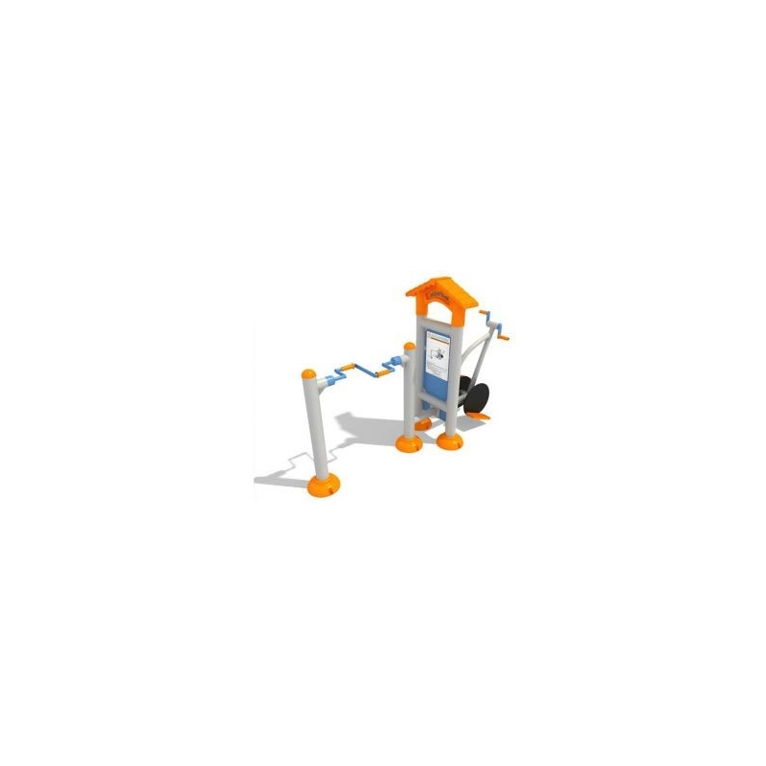

*Piedāvājumam obligāti jāpievieno iekārtas attēls.